Evaluation : L’air

Prénom : ___________________ Date : ________________________________

* Savoir que l’air est partout, même dans les espaces dits vides
* Savoir que l’air est invisible
* Savoir que la taille d’un parachute quelconque influence la vitesse de sa chute

Savoir que l’air est partout

Exercice 1 : Entoure les endroits où il y a de l’air.

|  |  |  |  |  |
| --- | --- | --- | --- | --- |
| Dans les ballons  Afficher l'image d'origine | Dans la classe | Dans un placard Afficher l'image d'origine | Dans une trousse | |
| Afficher l'image d'origine  Dans une bouteille vide | Dans la cour | Afficher l'image d'origine  Dans un pneu | Afficher l'image d'origine  Dans une boite | |
| Dans cette bouteille | Sous les feuilles | | | Afficher l'image d'origine  Sous la toile du parachute |

Savoir que l’air est invisible

Exercice 2 : Colorie les endroits où il y a de l’air.

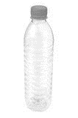

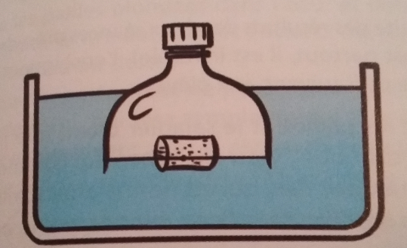 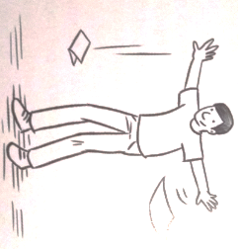

Connaitre quelques propriétés et effets de l’air

Exercice 3 : Colorie la ou les bonnes réponses.

|  |  |
| --- | --- |
| Il y a de l’air : | 1. seulement dehors 2. seulement dehors et dans les maisons 3. partout |
| Quand on dit que l’air est invisible, cela veut dire : | 1. qu’on peut le voir 2. qu’on ne peut pas le voir |
| En classe, tu as fait une expérience avec une bouteille d’eau vide, fermée. Dans cette bouteille : | 1. il y avait de l’air 2. il n’y avait pas d’air |
| Quand tu as appuyé sur la bouteille vide, fermée : | 1. il était très facile de coller les deux parois de la bouteille, à cause de l’air 2. il était impossible de coller les deux parois de la bouteille, à cause de l’air |
| En classe, tu as fait une expérience avec un haut de bouteille d’eau et un bouchon : | 1. il y a de l’air sous la bouteille 2. il n’y a rien sous la bouteille |
| Quand on appuie sur la bouteille : | 1. l’air appuie sur le bouchon et le bouchon ne bouge pas 2. l’air appuie sur le bouchon et le bouchon descend |
|  | 1. les deux feuilles arrivent par terre en même temps 2. la feuille 1 arrive en premier 3. la feuille 2 arrive en premier |
|  | 1. la petite feuille arrive par terre en premier car elle appuie moins sur l’air que la grande 2. la petite feuille arrive par terre en premier car elle appuie plus sur l’air que la grande |